  台北縣中和市中和路358號7樓  Tel：(02) 2926-2839  Fax：(02) 2926-2834  E-mail：info@ffe.com.tw | 前景娛樂有限公司  Flash Forward Entertainment
傳真
收文者: |  | 發文者: | 前景電影公司 黃茂昌總經理
傳真: |  | 頁數: | 2
電話: |  | 日期: | 7/31/2026
主題: | 抗暖生態紀錄片《極地熊寶貝》相關活動 | 附件： | 【極地熊寶貝】電影說明
Cc: 台北市教師會；桃園縣教師會；新竹市教師會；台中市教師會；嘉義市教師會；
台南市教師會；高雄市教師會
Re: 台灣人不能置身事外的抗暖行動；抗暖化紀錄影片《極地熊寶貝》

當您在閱讀這封信的同時，
北極的動物正逐漸被全球暖化所引發的飢餓與死亡吞噬...

您好：

這裡是前景電影公司。我們曾推出「再見吧！可魯」、「企鵝寶貝」、「白色大地」等有關於生態、環保等紀錄影片，也都與許多教育及環保團體合作，並獲得相當的好評。本公司多年來一直致力於對環保觀念的推廣，每一年都有新的相關影片推出，而在明年一月，我們即將推出北極熊及環保議題的紀錄影片「極地熊寶貝」。這部電影紀錄片市也規劃了「地球暖化」與「減碳觀念」等相關議題的活動，也希望可以獲得 貴單位的協助。

《極地熊寶貝》是一部描述北極熊的親情與成長的溫馨電影，本片是曾製作過《企鵝寶貝》與《不願面對的真相》的國家地理影業公司與派拉蒙影業合作，前後耗時15年，由800小時的紀實影像紀錄帶中，剪輯而成的電影；呈現出北極可愛的動物，以及令人驚豔的生態奇景。透過北極熊的觀點呈現母愛的偉大、成長的喜悅、以及迫在眉梢全球暖化所帶來的浩劫。(詳附電影說明)

「全球抗暖化」是一個當前最急迫也最被關切的議題，也是各個團體和政府單位都努力在宣導的知識，而一個城市是否注重環保教育，也成為一個重要的指標。而環保及全球抗暖化正是《極地熊寶貝-拿努的歷險》這部電影最深刻的意含與啟示，用動物的觀點，讓我們再一次「目擊」環保的重要性。

關於「抗暖種子教師教案」
我們也邀請行政院環保署指導，與環境品質教育基金會和各個教育單位合作，策劃一系列的「極地熊寶貝－抗暖酷地球」教案活動。我們特別準備了「抗暖酷地球」教案、教學輔助光碟、相關文宣及贈品，希望能台灣各級教師能夠藉由這份教材，將抗暖的知識帶回學校，教給每一位同學，並讓環保教育落實在下一代的孩子身上。這也是我們藉著上次的「白色大地」的經驗，以更深入與全面的方式，期許能達到更有效的「環保教育」。也期盼這樣有意義的活動，能夠藉由教師會的力量，讓更多對教師獲知這個教案的索取訊息。或許，藉由散發電子郵件給會員，或是在教師會網站訊息的露出或設立相關連結，會是一個簡便的做法。

推薦本片給對環保議題有興趣的民眾
同時，我們也期盼有機會能將這一部感人、壯濶又富有教育意義的影片介紹給更多的觀眾。藉由與教師會的合作，宣誓台灣是一個重視環保教育、熱愛藝術文化的地方。我們期望可以因為得到教師會的支持、訊息的散佈與媒體的露出及其他可能合作的方式。我們相信，越多人能看到這部闔家觀賞的影片，就越多人能為地球付出一份心力。我們的力量微薄，有的就是一部好的電影教材，希望能跟更多人分享。

當然，若教師會有其他合作或意見想法，也歡迎隨時與我們提出，在我們的能力範圍內都會盡力做到。也再次懇請您的大力幫忙！有任何疑問或意見也請隨時與我們聯絡。

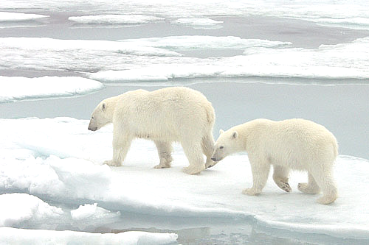
祝 安康
前景娛樂 總經理 黃茂昌
專案企畫 洪廷儀
2007.12.26

